Самостоятельная работа

1. Постройте график суточного хода температур по показаниям

6 ч - +50

9 ч - +90

12 ч - +150

15 ч - +250

18 ч - +180

t0

ч

1. Высчитайте амплитуду

А=

1. Решите задачу

Чему равна температура воздуха на вершине горы высотой 2500 м, если у ее подножия она +200?

1

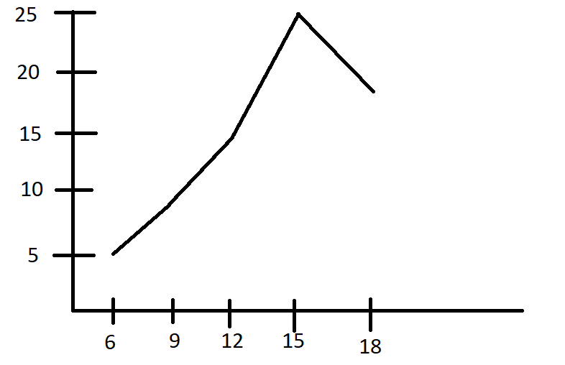

2 не понял

3 +50